ПрЕСС-РЕЛИЗ

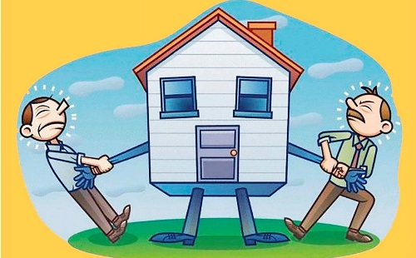

О положениях ГК РФ, устанавливающих понятие общего имущества собственников недвижимых вещей, а также право собственности, владение и распоряжение таким общим имуществом

Федеральным законом от 24.07.2023 № 351-ФЗ «О внесении изменений в часть первую Гражданского кодекса Российской Федерации» (далее – Федеральный закон № 351-ФЗ) в ГК РФ внесены положения об общем имуществе собственников недвижимых вещей. Данный закон:
формирует законодательную базу в отношении общего имущества объектов недвижимости (многоквартирный дом, офисное здание, торговый центр, коттеджный поселок и т.д.), принадлежащих разным лицам;
вводит обобщенное регулирование вопросов общего имущества собственников любых недвижимых вещей;
закрепляет универсальные принципы, применимые к общему имуществу.

Положениями Федерального закона № 351-ФЗ определено, в том числе следующее.

➢ Когда у нескольких собственников недвижимости возникает общее имущество, а именно:
объекты недвижимости расположены в пределах определенной территории и связаны физически или технологически;
помещения в здании принадлежат нескольким собственникам.

➢ Обобщенное понятие общего имущества – имущество, которое при создании соответствующей недвижимости предполагается для удовлетворения общих потребностей собственников такой недвижимости либо приобретено, создано или образовано в дальнейшем для этой же цели.

➢ Правила в отношении права собственности на общее имущество:
общее имущество принадлежит на праве общей долевой собственности собственникам соответствующих объектов недвижимости;
доля в праве общей собственности на общее имущество, принадлежащая собственнику каждого объекта недвижимости, пропорциональна площади принадлежащего ему соответствующего объекта недвижимости. Такая доля, в свою очередь, определяется пропорционально доле общей площади объекта, принадлежащего конкретному собственнику, в общей площади всех объектов, принадлежащих всем собственникам в соответствующем многоквартирном доме, здании и т.п.;
доля в праве общей собственности на общее имущество следует судьбе права собственности на объект недвижимости, не может быть выделена в натуре и не может быть отчуждена отдельно от права собственности на соответствующий объект недвижимости. Собственник объекта недвижимости не вправе совершать иные действия, влекущие передачу такой доли отдельно от права собственности на объект недвижимости. Сделки, совершенные в нарушение указанных правил, ничтожны.

➢ Вопросы владения, пользования и распоряжения общим имуществом должны решаться собственниками объектов недвижимости путем голосования на общих собраниях. Количество голосов, принадлежащих каждому собственнику объектов недвижимости, должно быть пропорционально размеру принадлежащей ему доли в праве собственности на общее имущество.

➢ По общему правилу решение по вопросам владения, пользования и распоряжения общим имуществом принимается большинством голосов всех собственников объектов недвижимости, если иное не предусмотрено ГК РФ или иными законами. В частности, ст. 259.3 ГК РФ устанавливает следующие исключения:
для передачи общего имущества во владение или пользование третьим лицам достаточно двух третей голосов собственников;
для отчуждения общего имущества третьим лицам необходимо единогласное решение всех собственников. При этом такое отчуждение возможно только, если оно не противоречит закону.

➢ Бремя содержания общего имущества:
если иное не согласовано единогласным решением собственников объектов недвижимости, каждый собственник должен участвовать в расходах на содержание общего имущества пропорционально своей доле в праве собственности на общее имущество. В том числе, каждый собственник должен участвовать в уплате налогов, сборов и иных платежей, связанных с общим имуществом, пропорционально указанной доле.
если в результате действий или бездействия какого-либо собственника возникают дополнительные расходы по содержанию общего имущества, такой собственник обязан их покрывать.

!!! Вышеприведенные положения Федерального закона № 351-ФЗ подлежат применению с 01.10.2023.

